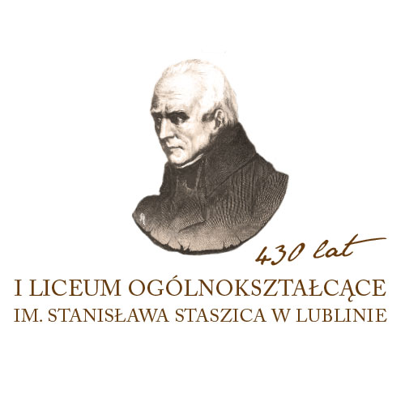
22 października 2016 roku nasza Szkoła uroczyście będzie obchodzić
jubileusz 430-lecia swojego istnienia!!!
Należymy do grona najstarszych szkół średnich w Polsce, toteż pragniemy w godny sposób uczcić tę nietuzinkową rocznicę.
Mamy nadzieję, że jubileusz będzie doskonałą okazją do spotkań naszych absolwentów, przyjaciół szkoły, przywołania pięknych młodzieńczych wspomnień, sentymentalnej podróży w przeszłość.
Poniżej umieszczony jest ramowy program uroczystości w dniu 22 października 2016 roku:
- 10.00 Msza Święta w Kościele Garnizonowym
- 11.30 Część oficjalna w auli szkoły im. Bolesława Prusa
- 13.00 Spotkania jubileuszowe Gości i Absolwentów Szkoły
- 19.00 Koncert „Staszic – Lublinowi”
- 20.30 „Powróćmy jak za dawnych lat...” czyli potańcówka w klimacie dawnych studniówek
Osoby, które zdecydują się wziąć udział w obchodach, prosimy o rejestrację poprzez formularz.

